


项目计划
--爱刷题


小组编号：g003
组长：张浩
组员：金方永，陈紫慧

软件开发计划(SDP)
说明：
1.《软件开发计划》(SDP)描述开发者实施软件开发工作的计划，本文档中“软件开发”一词涵盖了新开发、修改、重用、再工程、维护和由软件产品引起的其他所有的活动。
2.SDP是向需求方提供了解和监督软件开发过程、所使用的方法、每项活动的途径、项目的安排、组织及资源的一种手段。
3.本计划的某些部分可视实际需要单独编制成册，例如，软件配置管理计划、软件质量保证计划和文档编制计划等。
编号 | 生成版本 | 修订人 | 修订章节与内容 | 修订日期
1 | 0.1 | 张浩，、陈紫慧、金方永 | 课堂评审的稿件版本 | 2021/9/26
2. | 0.2 | 张浩 | 6-8章重新规范 | 2021/10/20
3. | 0.3 | 金方永 |  | 2021/10/23
4. | 0.4 | 陈紫慧 | 9-13 | 2021/10/23
5 | 1.1 | 陈紫慧 | 重新根据课堂要求修改 | 2021/11/14

目录
软件开发计划(SDP) 1
1引言 6
1.1标识 6
1.2系统概述 6
1.3文档概述 6
1.4与其他计划之间的关系 6
1.5基线 6
2引用文件 6
3交付产品 7
3.1程序 7
3.2文档 7
3.3服务 7
3.4非移交产品 7
3.5验收标准 7
3.6最后交付期限 7
4所需工作概述 7
5实施整个软件开发活动的计划 7
5.1软件开发过程 8
5.2软件开发总体计划 8
5.2.1软件开发方法 8
5.2.2软件产品标准 8
5.2.3可重用的软件产品 8
5.2.4处理关键性需求 9
5.2.5计算机硬件资源利用 9
5.2.6记录原理 9
5.2.7需方评审途径 9
6实施详细软件开发活动的计划 10
6.1项目计划和监督 10
6.1.1软件开发计划(包括对该计划的更新) 10
6.1.2CSCI测试计划 10
6.1.3系统测试计划 10
6.1.4软件安装计划 10
6.1.5软件移交计划 10
6.1.6跟踪和更新计划，包括评审管理的时间间隔 10
6.2建立软件开发环境 10
6.2.1软件工程环境 11
6.2.2软件测试环境 11
6.2.3软件开发库 11
6.2.4软件开发文档 11
6.2.5非交付软件 11
6.3系统需求分析 11
6.3.1用户输入分析 11
6.3.2运行概念 11
6.3.3系统需求 11
6.4系统设计 11
6.4.1系统级设计决策 11
6.4.2系统体系结构设计 11
6.5软件需求分析 11
6.6软件设计 11
6.6.1CSCI级设计决策 12
6.6.2CSCI体系结构设计 12
6.6.3CSCI详细设计 12
6.7软件实现和配置项测试 12
6.7.1软件实现 12
6.7.2配置项测试准备 12
6.7.3配置项测试执行 12
6.7.4修改和再测试 12
6.7.5配置项测试结果分析与记录 12
6.8配置项集成和测试 12
6.8.1配置项集成和测试准备 13
6.8.2配置项集成和测试执行 13
6.8.3修改和再测试 13
6.8.4配置项集成和测试结果分析与记录 13
6.9CSCI合格性测试 13
6.9.1CSCI合格性测试的独立性 13
6.9.2在目标计算机系统(或模拟的环境)上测试 13
6.9.3CSCI合格性测试准备 13
6.9.4CSCI合格性测试演练 13
6.9.5CSCI合格性测试执行 13
6.9.6修改和再测试 13
6.9.7CSCI合格性测试结果分析与记录 13
6.10CSCI/HWCI集成和测试 13
6.10.1CSCI/HWCI集成和测试准备 14
6.10.2CSCI/HWCI集成和测试执行 14
6.10.3修改和再测试 14
6.10.4CSCI/HWCI集成和测试结果分析与记录 14
6.11系统合格性测试 14
6.11.1系统合格性测试的独立性 14
6.11.2在目标计算机系统(或模拟的环境)上测试 14
6.11.3系统合格性测试准备 14
6.11.4系统合格性测试演练 14
6.11.5系统合格性测试执行 14
6.11.6修改和再测试 14
6.11.7系统合格性测试结果分析与记录 14
6.12软件使用准备 14
6.12.1可执行软件的准备 15
6.12.2用户现场的版本说明的准备 15
6.12.3用户手册的准备 15
6.12.4在用户现场安装 15
6.13软件移交准备 15
6.13.1可执行软件的准备 15
6.13.2源文件准备 15
6.13.3支持现场的版本说明的准备 15
6.13.4“已完成”的CSCI设计和其他的软件支持信息的准备 15
6.13.5系统设计说明的更新 15
6.13.6支持手册准备 15
6.13.7到指定支持现场的移交 15
6.14软件配置管理 15
6.14.1配置标识 16
6.14.2配置控制 16
6.14.3配置状态统计 16
6.14.4配置审核 16
6.14.5发行管理和交付 16
6.15软件产品评估 16
6.15.1中间阶段的和最终的软件产品评估 16
6.15.2软件产品评估记录(包括所记录的具体条目) 16
6.15.3软件产品评估的独立性 16
6.16软件质量保证 16
6.16.1软件质量保证评估 17
6.16.2软件质量保证记录、包括所记录的具体条目 17
6.16.3软件质量保证的独立性 17
6.17问题解决过程(更正活动) 17
6.17.1问题/变更报告 17
6.17.2更正活动系统 17
6.18联合评审(联合技术评审和联合管理评审) 17
6.18.1联合技术评审包括----组建议的评审 17
6.18.2联合管理评审包括----组建议的评审 17
6.19文档编制 17
6.20其他软件开发活动 18
6.20.1风险管理，包括已知的风险和相应的对策 18
6.20.2软件管理指标，包括要使用的指标 18
6.20.3保密性和私密性 18
6.20.4分承包方管理 18
6.20.5与软件独立验证与确认(IV&V)机构的接口 18
6.20.6和有关开发方的协调 18
6.20.7项目过程的改进 18
6.20.8计划中未提及的其他活动 18
7进度表和活动网络图 18
8项目组织和资源 18
8.1项目组织 19
8.2项目资源 19
9培训 19
9.1项目的技术要求 19
9.2培训计划 19
10项目估算 19
10.1规模估算 20
10.2工作量估算 20
10.3成本估算 20
10.4关键计算机资源估算 20
10.5管理预留 20
11风险管理 20
12支持条件 20
12.1计算机系统支持。 20
12.2需要需方承担的工作和提供的条件。 20
12.3需要分包商承担的工作和提供的条件。 20
13注解 20
附录 20

1引言

1.1标识
本条应包含本文档适用的系统和软件的完整标识，(若适用)包括标识号、标题、缩略词语、版本号和发行号。
文件状态 | 文件标识 | SE2021-G003-项目计划
[ ] 草稿 | 当前版本 | 1.1
[ ] 正式发布 | 作者 | 陈紫慧
[√] 正在修改 | 编写日期 | 2021/11/14

1.2系统概述
用途：
项目作为软件工程课程项目，旨在用实例驱动，将软件工程总流程在实例中的各阶段得到体现，综合提升软件工程素养。本项目的主题是通过设计一个刷题平台，供城院学生及老师使用，要求通过本平台实现无纸化刷题测试，目标是突破传统纸质考试的弊端，成为现代学校教育重要的辅助工具，通过合理运用在线考试系统能减轻教师工作负担、提升工作效率；学生能实现多次模拟，及时反馈，练习考试，强化学习成果。实现环境是以课程为载体，通过学习相关技术实现课程要求，体现出软件工程的控制流程，完成各项要求。
现在大学生的必修课中有一些学科比如微积分、线性代数、大学物理还是要通过一定量的“刷题”来增加对题目的熟悉度，从而避免挂科。该网站就是针对浙大城市学院对知识点把握不充分，迫切想要找到免费的资源的学生所开发的。于2021年9月18日提出建立‘爱刷题’网站的想法

一般特性：
基于vue、springboot开发的刷题网站

投资方：张浩、金方永、陈紫慧
需方：浙大城市学院对基础科目有刷题需求的学生
用户：浙大城市学院对基础科目有刷题需求的学生
开发方：张浩、金方永、陈紫慧
支持机构：杨枨

开发历史：
时间 | 内容
2021/9/13-2021/9/21 | 项目开发方向及形式确定
2021/9/23-2021/10/11 | 项目计划
2021/10/14-2021/10/21 | 可行性分析报告
2021/10/21-2021/11/2 | 软件需求说明
2021/11/2-2021/11/12 | 项目设计
2021/11/12-2021/11/14 | 用户手册

暂无运行和维护的历史

1.3文档概述
本文档用来确定项目执行、监控和结束的方式和方法，包括项目实施过程、项目生命周期、里程碑和阶段划分，制定一个清晰的计划，让相关人员了解项目的目标以及他们的职责、风险和成本控制。确保团队的所有成员了解客户的要求和项目背景、目标、截止日期、交付的具体产品/服务和质量标准。确定项目的价值主张，明确项目中包含哪些任务，列出每项的负责人，为计划设定一个时间限制，直到项目预算。

1.4与其他计划之间的关系
(若有)本条描述本计划和其他项目管理计划的关系。

本计划书应是其他报告的基线。

1.5基线
- SE2021-G003-项目选题.docx

2引用文件
本章应列出本文档引用的所有文档的编号、标题、修订版本和日期，本章也应标识不能通过正常的供货渠道获得的所有文档的来源。

- 《GB T-8567-2006计算机软件文档编制规范》
- SE2021-G003-项目选题.docx

3交付产品

3.1程序
a.用户功能
根据学科查写试卷，选择题单选题自动判题，生成相应错题
b.管理员功能
管理用户、题目。试卷相关信息。

3.2文档
管理人员:可行性分析(研究)报告
项目开发计划,
软件配置管理计划，
软件质量保证计划，
开发进度月报,
项目开发总结报告；
开发人员:可行性分析(研究)报告,
项目开发计划,
软件需求规格说明，
接口需求规格说明，
软件(结构)设计说明,
接口设计说明书，
数据库(顶层)设计说明,
测试计划，
测试报告；
维护人员:软件需求规格说明,
接口需求规格说明，
软件(结构)设计说明,
测试报告，
用户:软件产品规格说明,
软件版本说明，
用户手册，
操作手册。

3.3服务
按照课程需求完成

3.4非移交产品
可行性分析(研究)报告,
项目开发计划,
软件需求规格说明，
接口需求规格说明，
软件(结构)设计说明,
接口设计说明书，
数据库(顶层)设计说明,
测试计划，
测试报告；
软件需求规格说明,
接口需求规格说明，
软件(结构)设计说明,
测试报告，

3.5验收标准
项目完成后先由技术人员进行验收，首先对于程序的功能、性能、文档等进行检查，看是否符合用户的需求，当验收合格后交由杨枨老师及同学进行审核，当验收合格后交由用户使用，用户对新的程序进行使用，由用户填写用户体验反馈给开发人员。

3.6最后交付期限
列出本项目应交付的产品，包括软件产品和文档。其中，软件产品应指明哪些是要开发的，哪些是属于维护性质的；文档是指随软件产品交付给用户的技术文档，例如用户手册、安装手册等。
软件产品：‘爱刷题’网站
开发性质：可行性分析(研究)报告,项目开发计划,软件需求规格说明，接口需求规格说明，软件(结构)设计说明,接口设计说明书，数据库(顶层)设计说明,测试计划，测试报告
维护性质:软件需求规格说明,接口需求规格说明，软件(结构)设计说明,测试报告，
文档:软件产品规格说明,软件版本说明，用户手册，操作手册。

4所需工作概述
本章根据需要分条对后续章描述的计划作出说明，(若适用)包括以下概述：
a.对所要开发系统、软件的需求和约束；
b.对项目文档编制的需求和约束：严格遵守GB T-8567-2006计算机软件文档编制规范
c.该项目在系统生命周期中所处的地位；定义阶段
d.所选用的计划/采购策略或对它们的需求和约束；
e.项目进度安排及资源的需求和约束；
f.其他的需求和约束，如：项目的安全性、保密性、私密性、方法、标准、硬件开发和软件开发的相互依赖关系等。

5实施整个软件开发活动的计划
本章分以下几条。不需要的活动的条款用“不适用”注明，如果对项目中不同的开发阶段或不同的软件需要不同的计划，这些不同之处应在此条加以注解。除以下规定的内容外，每条中还应标识可适用的风险和不确定因素，及处理它们的计划。

5.1软件开发过程
本条应描述要采用的软件开发过程。计划应覆盖论及它的所有合同条款，确定已计划的开发阶段(适用的话)、目标和各阶段要执行的软件开发活动。

5.2软件开发总体计划
本条应分以下若干条进行描述。

5.2.1软件开发方法
本条应描述或引用要使用的软件开发方法，包括为支持这些方法所使用的手工、自动工具和过程的描述。该方法应覆盖论及它的所有合同条款。如果这些方法在它们所适用的活动范围有更好的描述，可引用本计划的其他条。

5.2.2软件产品标准
本条应描述或引用在表达需求、设计、编码、测试用例、测试过程和测试结果方面要遵循的标准。标准应覆盖合同中论及它的所有条款。如果这些标准在标准所适用的活动范围有更好的描述，可引用本计划中的其他条。对要使用的各种编程语言都应提供编码标准，至少应包括：
a.格式标准(如：缩进、空格、大小写和信息的排序)；
b.首部注释标准，例如(要求：代码的名称/标识符，版本标识，修改历史，用途)需求和实现的设计决策，处理的注记(例如：使用的算法、假设、约束、限制和副作用)，数据注记(输入、输出、变量和数据结构等)；
c.其他注释标准(例如要求的数量和预期的内容)；
d.变量、参数、程序包、过程和文档等的命名约定；
e.(若有)编程语言构造或功能的使用限制；
f.代码聚合复杂性的制约。

5.2.3可重用的软件产品
本条应分以下若干条。

5.2.3.1吸纳可重用的软件产品
本条应描述标识、评估和吸纳可重用软件产品要遵循的方法，包括搜寻这些产品的范围和进行评估的准则。描述应覆盖合同中论及它的所有条款。在制定或更新计划时对已选定的或候选的可重用的软件产品应加以标识和说明，(若适用)同时应给出与使用有关的优点、缺陷和限制。

5.2.3.2开发可重用的软件产品
本条应描述如何标识、评估和报告开发可重用软件产品的机会。描述应覆盖合同中论及它的所有条款。

5.2.4处理关键性需求
本条应分以下若干条描述为处理指定关键性需求应遵循的方法。描述应覆盖合同中论及它的所有条款。

5.2.4.1安全性保证

5.2.4.2保密性保证

5.2.4.3私密性保证

5.2.4.4其他关键性需求保证

5.2.5计算机硬件资源利用
本条应描述分配计算机硬件资源和监控其使用情况要遵循的方法。描述应覆盖合同中论及它的所有条款。

5.2.6记录原理
本条应描述记录原理所遵循的方法，该原理在支持机构对项目作出关键决策时是有用的。应对项目的“关键决策”一词作出解释，并陈述原理记录在什么地方。描述应覆盖合同中论及它的所有条款。

5.2.7需方评审途径
本条应描述为评审软件产品和活动，让需方或授权代表访问开发方和分承包方的一些设施要遵循的方法。描述应遵循合同中论及它的所有条款。

6实施详细软件开发活动的计划

6.1项目计划和监督
本条分成若干分条描述项目计划和监督中要遵循的方法。各分条的计划应覆盖合同中论及它的所有条款。本部分主要包括三大项，分别是：项目介绍、 项目计划和项目修订计划。
项目介绍包括：搜索资料、 小组讨论提出可能方案、 小组会议讨论方案、 确定具体方案、 制作项目介绍ppt、 完成项目介绍文档。
项目计划包括：确定项目属性、 确定项目开发方法、 会议确定项目计划、 城院开发环境配置为之后做准备工作、 成员开始学习相关技术、 logo设计、 完成项目计划文档。
项目修订计划包括：修改项目计划ppt、 会议完善项目计划、 修改项目计划文档、 项目评审、 确定成员的技术分工、 成员开始学习相关技术。
任务名称 | 任务名称 | 任务名称
项目介绍 | 项目计划 | 项目计划修订
搜索资料 | 确定项目属性 | 修改项目计划ppt
提出可能方案 | 确定项目开发方法 | 会议完善项目计划
小组会议讨论方案 | 会议确定项目计划 | 修改项目计划文档
确定方案 | 制作项目计划ppt | 项目评审
制作项目介绍ppt | 成员开发环境配置 | 确定成员技术分工
完成项目介绍文档 | 成员开始学习相关技术 | 成员学习相关技术
 | logo设计

6.1.1软件开发计划(包括对该计划的更新)
开发计划包括代码清单及其详细分配，分为前后端
任务名称
代码清单
确定代码规范
后端代码清单
Javabean创建
Mapper层设计
后端接口Controller层
前端代码清单
前端页面设计
前端项目框架设计
前端项目环境装配
登陆页面
用户管理页面组件
学科管理页面组件
卷库管理页面组件
题库管理界面组件
日志中心界面组件
学生端试卷中心界面
学生端题库中心页面
学生端做题记录界面
学生端信息管理界面

6.1.2CSCI测试计划
任务名称
前端文档
前后端交互
后端文档
设定测试用例
内部代码走查

6.1.3系统测试计划
包括白盒

6.1.4软件安装计划
在成员设备上完成实现，部署到云服务器

6.1.5软件移交计划
按照项目需求按要求移交到相应人员和设备

6.1.6跟踪和更新计划，包括评审管理的时间间隔
按照项目计划和课程要求更新计划，每周至少两次实时修订，及时开会明确需求和任务，定在每周一晚6点和每周四晚6点

6.2建立软件开发环境
本条分成以下若干分条描述建立、控制、维护软件开发环境所遵循的方法。各分条的计划应覆盖合同中论及它的所有条款。
按照技术需求，安装IDEA， navicat， Vue脚手架， 完成相关系统配置， 安装软件工程需求的project， visio， powerdesigner等软件。

6.2.1软件工程环境
按照技术需求，完成IDEA， navicat， Vue脚手架的相关系统配置， 学习使用软件工程需求的project， visio， powerdesigner等软件。保证软件配置的所有成分都齐全， 质量符合要求， 文档与程序一致， 具有完成软件维护所必须的细节， 按照课程要求人工审查软件配置，。

6.2.2软件测试环境
按照软件测试的目标，准则， 方法和步骤， 对测试阶段的信息流进行基础测试。 进行单元测试， 集成测试， 确认测试， 白盒测试， 黑盒测试， 调试， 软件可靠性等一系列测试。
任务名称
系统测试报告
测试软件总体评估
配置测试环境
改进建议
测试计划
单元测试
系统测试
集成测试
详细测试结果
测试记录
测试评价
开会验收测试结果
测试报告修订
开会确定测试报告
完成测试报告
用户测试，反馈效果
用户实际测试
制定ppt

6.2.3软件开发库
软件使用IDEA， 其中所需开发库等按照需求使用

6.2.4软件开发文档
按照课程要求完成软件开发文档，供开发人员查阅

6.2.5非交付软件
无

6.3系统需求分析
通过确定对系统的综合需求， 分析系统的数据要求， 导出系统的逻辑模型， 修正系统开发计划， 通过微信问卷的形式与用户沟通获取需求， 对老师访谈得到建议和明确需求，

任务名称 | 任务名称 | 任务名称
需求说明、SRS | 需求规格 | SRS修订
会议讨论项目需求 | 系统总体功能 | 分析建模与规格说明
需求概述 | 子系统功能 | 实体联系图，ER图
确定数据需求 | 制作需求ppt | 数据规范化，数据字典
确定资源需求 | 完成需求说明报告 | 状态转换图
 |  | 设计界面原型
 |  | 会议验收修订要求
 |  | 完成SRS修订
 |  | 完善ppt

6.3.1用户输入分析
用户主要是管理员端上传试题到平台， 学生端提交答案等

6.3.2运行概念
按照刷题平台的工作流程，实现数据流从管理员端上传试题到数据库， 学生端选择科目， 分配试题， 试题从数据库到学生，学生提交答案， 与数据库比对， 返回试题情况， 判对错和错题记录。

6.3.3系统需求
任务名称
需求说明、SRS
会议讨论项目需求
需求概述
确定数据需求
确定资源需求
需求规格
系统总体功能
子系统功能
制作需求ppt
完成需求说明报告

6.4系统设计
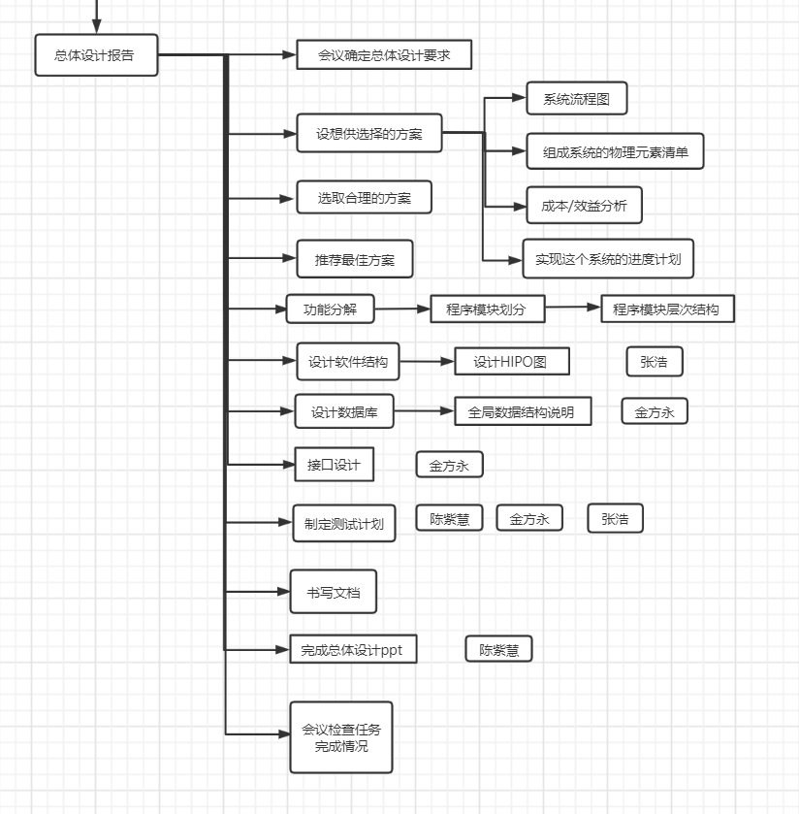
总体设计分为十二个小阶段分别是
编号 | 名称 | 详细描述
1. | 会议确定总体设计要求 | 会议确定总体设计要求
2. | 设想供选择的方案 | 包括系统流程图、组成系统的元素清单等
3. | 选取合理的方案 | 从上面提供给的几个方案中选取合适的方案
4. | 推荐最佳方案
5. | 功能分解 | 程序模块划分、程序模块层次结构
6. | 设计软件结构 | 设计HIPO图
7. | 设计数据库 | 全局数据结构说明
8. | 接口设计 | 后端接口设计
9. | 制定测试计划 | 制定计划初稿
10 | 书写文档 | 包括用户手册、设计报告等
11. | 完成总体设计ppt
12. | 会议检查完成情况

6.4.1系统级设计决策
暂无

6.4.2系统体系结构设计
前后端分离

6.5软件需求分析
本条是软件需求分析中要遵循的方法。应覆盖合同中论及它的所有条款。

6.6软件设计
本条应分成若干分条描述软件设计中所遵循的方法。各分条的计划应覆盖合同中论及它的所有条款。

6.6.1CSCI级设计决策
暂无

6.6.2CSCI体系结构设计
暂无

6.6.3CSCI详细设计
暂无

6.7软件实现和配置项测试

6.7.1软件实现
任务名称
后端代码清单
Javabean创建
Mapper层设计
后端接口Controller层
前端代码清单
前端页面设计
前端项目框架设计
前端项目环境装配
登陆页面
用户管理页面组件
学科管理页面组件
卷库管理页面组件
题库管理界面组件
日志中心界面组件
学生端试卷中心界面
学生端题库中心页面
学生端做题记录界面
学生端信息管理界面

6.7.2配置项测试准备
学习测试概念和技术

6.7.3配置项测试执行
暂无

6.7.4修改和再测试
遇到问题修改后再测试

6.7.5配置项测试结果分析与记录
任务名称
测试计划
单元测试
系统测试
集成测试
详细测试结果
测试记录
测试评价
开会验收测试结果

6.8配置项集成和测试
本条应分成若干分条描述配置项集成和测试中要遵循的方法。各分条的计划应覆盖合同中论及它的所有条款。

6.8.1配置项集成和测试准备
学习集成测试概念和技术

6.8.2配置项集成和测试执行
暂无

6.8.3修改和再测试
遇到问题修改后再测试

6.8.4配置项集成和测试结果分析与记录
任务名称
测试报告修订
开会确定测试报告
完成测试报告
用户测试，反馈效果
用户实际测试
制定ppt

6.9CSCI合格性测试
本条应分成若干分条描述CSCI合格性测试中要遵循的方法。各分条的计划应覆盖合同中论及它的所有条款。

6.9.1CSCI合格性测试的独立性
进行独立合格性测试

6.9.2在目标计算机系统(或模拟的环境)上测试
成员设备上进行测试

6.9.3CSCI合格性测试准备
学习合格性测试概念和技术

6.9.4CSCI合格性测试演练
暂无

6.9.5CSCI合格性测试执行
暂无

6.9.6修改和再测试
暂无

6.9.7CSCI合格性测试结果分析与记录
任务名称
详细测试结果
测试记录
测试评价
开会验收测试结果

6.10CSCI/HWCI集成和测试
本条应分成若干分条描述CSCI/HWCI集成和测试中要遵循的方法。各分条的计划应覆盖合同中论及它的所有条款。

6.10.1CSCI/HWCI集成和测试准备
学习CSCI/HWCI概念和技术

6.10.2CSCI/HWCI集成和测试执行
暂无

6.10.3修改和再测试
暂无

6.10.4CSCI/HWCI集成和测试结果分析与记录
任务名称
详细测试结果
测试记录
测试评价
开会验收测试结果

6.11系统合格性测试
本条应分成若干分条描述系统合格性测试中要遵循的方法。各分条的计划应遵循合同中论及它的所有条款。

6.11.1系统合格性测试的独立性
独立在不同机器进行系统合格性测试

6.11.2在目标计算机系统(或模拟的环境)上测试
成员的设备

6.11.3系统合格性测试准备
学习系统合格性测试的概念和技术

6.11.4系统合格性测试演练
暂无

6.11.5系统合格性测试执行
暂无

6.11.6修改和再测试
暂无

6.11.7系统合格性测试结果分析与记录
任务名称
详细测试结果
测试记录
测试评价
开会验收测试结果

6.12软件使用准备
本条应分成若干分条描述软件应用准备中要遵循的方法。各分条的计划应遵循合同中论及它的所有条款。

6.12.1可执行软件的准备
完整功能实现和服务器，域名部署

6.12.2用户现场的版本说明的准备
版本控制页

6.12.3用户手册的准备
为用户准备使用手册，帮助用户熟悉使用

6.12.4在用户现场安装
按课程标准

6.13软件移交准备
本条应分成若干分条描述软件移交准备要遵循的方法。各分条的计划应遵循合同中论及它的所有条款。

6.13.1可执行软件的准备
完整功能实现和服务器，域名部署

6.13.2源文件准备
准备源文件打包，版本控制

6.13.3支持现场的版本说明的准备
准备版本说明

6.13.4“已完成”的CSCI设计和其他的软件支持信息的准备
暂无

6.13.5系统设计说明的更新
使用版本控制更新

6.13.6支持手册准备
为用户和技术人员准备技术手册

6.13.7到指定支持现场的移交
按课程要求

6.14软件配置管理
本条应分成若干分条描述软件配置管理中要遵循的方法.各分条的计划应遵循合同中论及它的所有条款。

6.14.1配置标识
按照配置要求进行标识

6.14.2配置控制
当前配置

6.14.3配置状态统计
暂无

6.14.4配置审核
成员自主审核

6.14.5发行管理和交付
按照课程要求

6.15软件产品评估
本条应分成若干分条描述软件产品评估中要遵循的方法。各分条的计划应覆盖合同中论及它的所有条款。

6.15.1中间阶段的和最终的软件产品评估
文档记录和会议解决

6.15.2软件产品评估记录(包括所记录的具体条目)
任务名称
前端文档
前后端交互
后端文档
开会验收成果
设定测试用例
监控开发进度
软件配置管理
内部代码走查

6.15.3软件产品评估的独立性
成员进行产品评估，必要时进行用户使用反馈

6.16软件质量保证
本条应分成若干分条描述软件质量保证中要遵循的方法。各分条的计划应覆盖合同中论及它的所有条款。

6.16.1软件质量保证评估
任务名称
前端文档
前后端交互
后端文档
开会验收成果
设定测试用例
监控开发进度
软件配置管理
内部代码走查

6.16.2软件质量保证记录、包括所记录的具体条目
由每周会议计划评估
任务名称
前端文档
前后端交互
后端文档
开会验收成果
设定测试用例
监控开发进度
软件配置管理
内部代码走查

6.16.3软件质量保证的独立性
成员进行产品评估，必要时进行用户使用反馈

6.17问题解决过程(更正活动)
本条应分成若干分条描述软件更正活动中要遵循的方法.各分条的计划应覆盖合同中论及它的所有条款。

6.17.1问题/变更报告
它包括要记录的具体条目(可选的条目包括：项目名称，提出者，问题编号，问题名称，受影响的软件元素或文档，发生日期，类别和优先级，描述，指派的该问题的分析者，指派日期，完成日期，分析时间，推荐的解决方案，影响，问题状态，解决方案的批准，随后的动作，更正者，更正日期，被更正的版本.更正时间，已实现的解决方案的描述)。

6.17.2更正活动系统
周会议商讨解决制

6.18联合评审(联合技术评审和联合管理评审)
本条应分成若干分条描述进行联合技术评审和联合管理评审要遵循的方法。各分条的计划应覆盖合同中论及它的所有条款.

6.18.1联合技术评审包括----组建议的评审
按照课程要求每周评审，会议记录

6.18.2联合管理评审包括----组建议的评审
按照课程要求每周评审，会议记录

6.19文档编制
参照《GB T-8567-2006计算机软件文档编制规范》

6.20其他软件开发活动
本条应分成若干分条描述进行其他软件开发活动要遵循的方法。各分条的计划应覆盖合同中论及它的所有条款.

6.20.1风险管理，包括已知的风险和相应的对策
总体架构，高并发访问，试卷习题来源与侵权问题 ，怎样可以根据用户做的错题自动给他推荐符合他的题目

6.20.2软件管理指标，包括要使用的指标
对于需求分析、设计、编码实现、测试、移交、培训和安装等工作，给出每项工作任务的预定开始日期、完成日期及所需资源，规定各项工作任务完成的先后顺序以及表征每项工作任务完成的标志性事件（即所谓“里程碑）。

6.20.3保密性和私密性
按照国家标准保护用户隐私

6.20.4分承包方管理
无

6.20.5与软件独立验证与确认(IV&V)机构的接口
无

6.20.6和有关开发方的协调
无

6.20.7项目过程的改进
根据评审和实时计划每周进行修改

6.20.8计划中未提及的其他活动
无

7进度表和活动网络图
本章应给出：
a.进度表，标识每个开发阶段中的活动，给出每个活动的初始点、提交的草稿和最终结果的可用性、其他的里程碑及每个活动的完成点.
b.活动网络图，描述项目活动之间的顺序关系和依赖关系，标出完成项目中有最严格时间限制的活动。
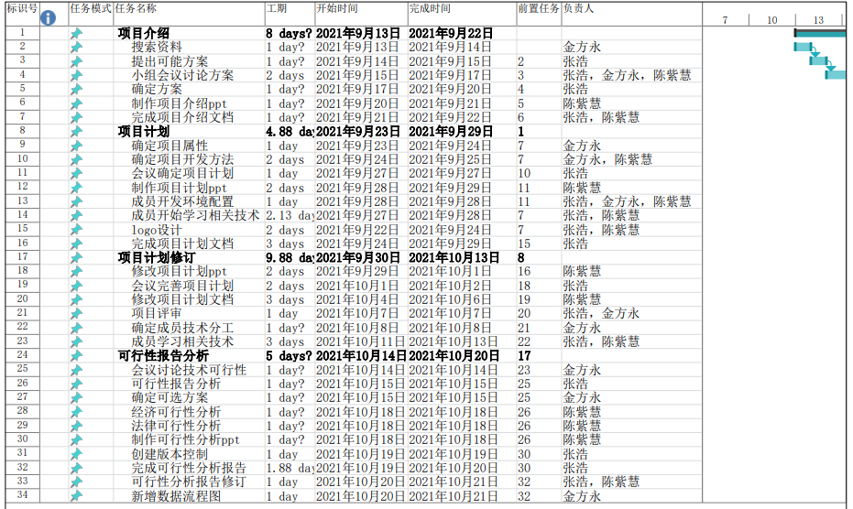
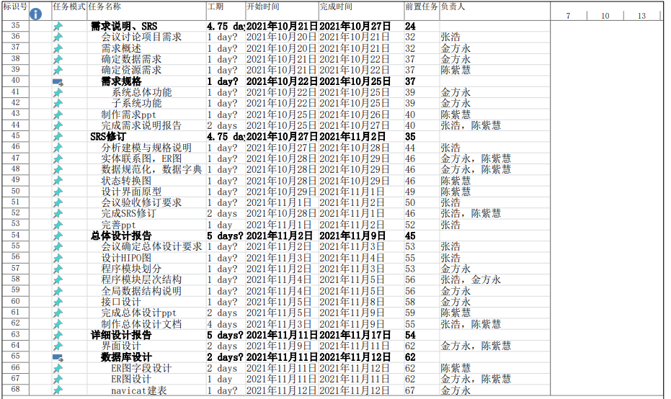
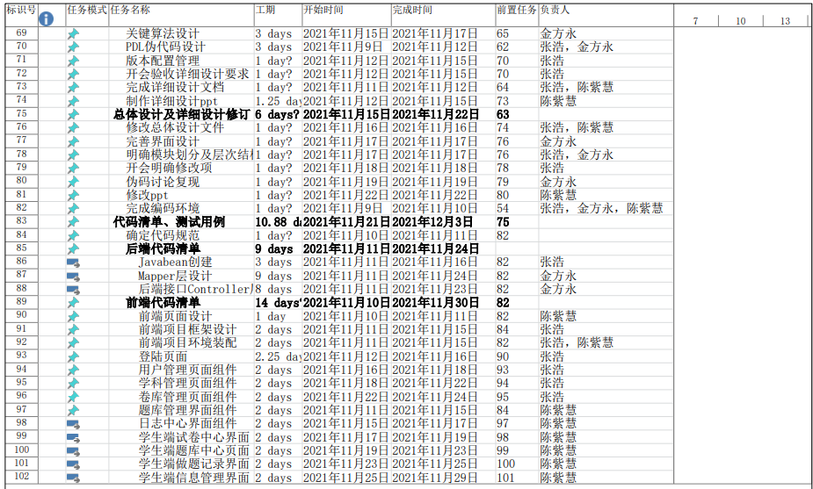
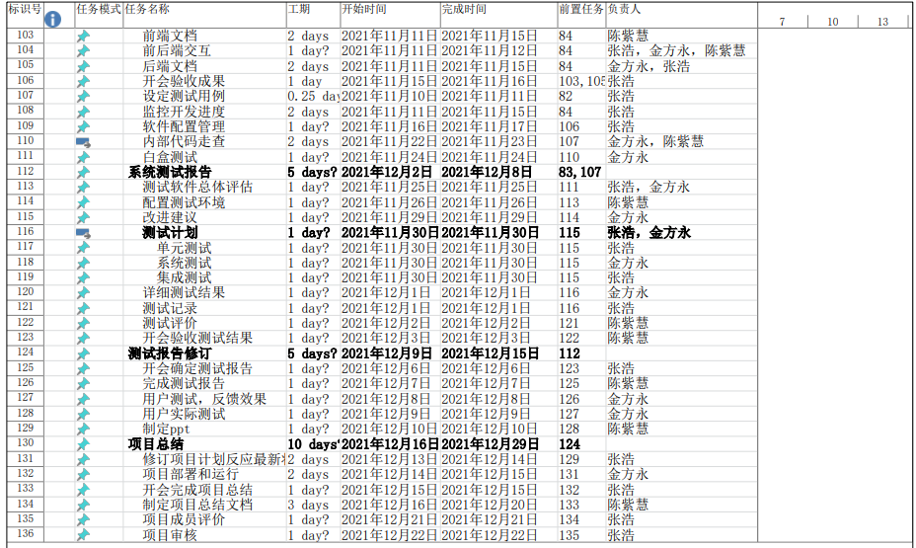
详见甘特图和WBS文件，篇幅原因显示部分内容。小组成员每周按照实际情况对计划进行修正， 并通过会议记录进行结果验收和任务分布， 实现有效控制项目进度。

8项目组织和资源
本章应分成若干条描述各阶段要使用的项目组织和资源.

8.1项目组织
本条应描述本项目要采用的组织结构，包括涉及的组织机构、机构之间的关系、执行所需活动的每个机构的权限和职责。
本项目总体组织为软件工程课程， 小组组织为G003， 小组成员为软工1902张浩，软工1902金方永 ，软工1903陈紫慧。

8.2项目资源
可调用人力资源为本小组成员三人， 时间为每人每天1小时， 可利用的信息和资源包括但不限于，浙大城市学院图书馆，计算学院资源，网络资源，相关指导老师等等。假定各项需求可以得到基本满足，在法律和政策许可的范围内，对于技术、设计概念及竞品，本项目持完全服从态度，特别是对于本项目中特需的科目题目来源著作权问题，仅限学习使用，不作任何商业用途。
硬件、软件方面限制于本小组三人的个人计算机及浙大城市学院供学生使用计算机等，在项目中可能出现的数据库，服务器等会根据现实情况合理抉择。

9培训

9.1项目的技术要求
根据客户需求和项目策划结果，确定本项目的技术要求，包括管理技术和开发技术。

9.2培训计划
根据项目的技术要求和项目成员的情况，确定是否需要进行项目培训，并制订培训计划。如不需要培训，应说明理由。
张浩：学习Vue及相关知识
金方永：学习Spring Boot及相关知识
陈紫慧：学习Vue及相关知识
金方永主要负责后端开发，张浩、陈紫慧主要负责前端界面
每周四下午六点进行一个小时的线下开会，开会前准备好思路，其余有问题线上微信沟通。

10项目估算
本章应分若干条说明项目估算的结果。

10.1规模估算

10.2工作量估算
由于我们小组成员没有开发类似产品的经验和历史数据，故采用代码行技术进行估算是不可靠的，因此我们小组采用功能点技术估算软件规模。
特性系数/复杂级别 | 简单 | 平均 | 复杂
输入系数a1 | 3 | 4 | 6
输出系数a2 | 4 | 5 | 7
查询系数a3 | 3 | 4 | 6
文件系数a4 | 7 | 10 | 15
接口系数a5 | 5 | 7 | 10
信息与特性系数值

序号 | Fi | 技术因素
1 | F1 | 数据通信
2 | F2 | 分布式数据处理
3 | F3 | 性能标准
4 | F4 | 高负荷的硬件
5 | F5 | 高处理率
6 | F6 | 联机数据输入
7 | F7 | 终端用户效率
8 | F8 | 练级更新
9 | F9 | 复杂的计算
10 | F10 | 可重用性
12 | F11 | 安装方便
13 | F12 | 操作方便
14 | F13 | 可移植性
15 | F14 | 可维护性
技术因素

外部输入：用户选择试卷（用户选择年级、科目查询） 错题集（用户选择年级、科目）
外部输出：用户选择试卷（输出符合条件题目/试卷） 错题集（输出符合条件题目/试卷）
UFC=56
FP=59.52

10.3成本估算
1）人工成本（各种劳力的成本）
人员的工资：根据人社通（https://m12333.cn/policy/wmbk.html）查到资料显示从事软件方向工作，非私营年平均收入235430元，私营年平均收入103478元。现根据每月平均工作21.75天，每天八小时算得，非私营平均时薪112.75，私营平均时薪49.56元，现我小组按照项目计划，每人一周工作7小时计算，按照私营平均时薪49.56算，将投入时间换算成是新工资，一共是8326元
2）物料成本（消耗和占用的物料资源费用）
暂无
3）顾问费用（各种咨询和专家服务费用）
有需要咨询杨老师，因为属于学习，暂时没有费用
4）设备费用（折旧、租赁费用等）
三台笔记本电脑属于个人所有物，成本为0
5）其他费用（如保险、分包商的法定利润等）
暂无
6）不可预见费（为预防项目变更的管理储备）
暂无

10.4关键计算机资源估算
服务器，阿里云服务器1G2核

10.5管理预留
暂无

11风险管理
本章应分析可能存在的风险，所采取的对策和风险管理计划。

12支持条件

12.1计算机系统支持。
操作系统：Windows7以上的操作系统
数据存储能力：要求计算机具有一定的存储空间
通讯设备：微信、电话
软件：IDEA、Webstorm

12.2需要需方承担的工作和提供的条件。
在2021年11月1号之前提供用户资料，在11月23号之前提供用户需求

12.3需要分包商承担的工作和提供的条件。
暂无

13注解
本章应包含有助于理解本文档的一般信息(例如原理)。本章应包含为理解本文档需要的术语和定义，所有缩略语和它们在文档中的含义的字母序列表。

附录
附录可用来提供那些为便于文档维护而单独出版的信息(例如图表、分类数据)。为便于处理，附录可单独装订成册。附录应按字母顺序(A,B等)编排。

